Gårdsnytt 4/2007
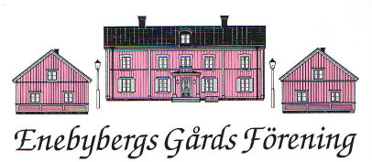

Innehåll
Kalendarium 1
Ordförandens ord 2
Verksamheten i Enebybergs Gårds Förening år 2008 2
Genomförda aktiviteter 3
Tema 4 om samhällsfunktionerna skola, bibliotek och brandkår 3
Tema 3 om fritid och föreningsliv 4
Från centrum till centrum; en vandring om nöjen, kultur och föreningsliv 5
Tipsfrågor om Enebybergs brandförsvar 6
Tema 5 om kommunikationerna 6
Utställning med tema Kommunikationer 7
Kommande jubileumsprogram 7
Tema 6 om företagsamheten 8
Tema 7 om framtidsvisionen 8
Vilken typ är du? 8

Kalendarium

Söndagen den 25 november
Jubileumsprogrammets tema 6:
Företagsamheten
Söndagen den 9 december
Jubileumsprogrammets tema 7:
Framtidsvisionen

Enebybergs Gårds Förening

C/o Jan Olof Carlsson www.enebyberg.com
Fenixvägen 5
182 46 Enebyberg Plusgiro 114667-9

Ordförandens ord

Kära gamla, nya och blivande föreningsmedlemmar!

Som vanligt vid denna tid på året, delas Enebybergs Gårds Förenings (EGF) medlemstidning Gårdsnytt ut till alla hushåll i Enebyberg. Syftet är att informera alla enebybergare om vår förenings verksamhet.

I år har föreningen haft ett ovanligt omfattande och ambitiöst program i samband med att Enebyberg firar 100 år som villastad. Detta jubileum har uppmärksammats genom ett omfattande jubileumsprogram i form av sju temadagar. I skrivande stund har fem av totalt sju teman genomförts.

Den 9 september var temat Fritid och föreningsliv: Folkets Hus, bion, kyrklig och frikyrklig verksamhet, EIF och andra föreningar; den 7 oktober Samhällsfunktionerna det vill säga skola, bibliotek och frivilliga brandkåren i Enebyberg. Den 28 oktober behandlades Kommunikationerna: järnvägen, bussarna, posten och telefonin.

Därutöver har EGF genomfört två vandringar i Enebyberg med många intresserade deltagare. Den 10 november och ett par veckor framåt har föreningen också en bildutställning på Information Danderyd i Mörby Centrum. Där ställer vi ut fotografier och annat material som koncentrerat illustrerar jubileumsårets temaprogram. EGF har även satt upp informationsskyltar vid Enebybergs infarter för att ytterligare uppmärksamma jubileumsåret.

Den 25 november genomförs det sjätte temaprogrammet som belyser Företagsamheten i Enebyberg de första 100 åren. Den 9 december avslutas jubileumsåret med det sjunde och sista temaprogrammet Framtidsvisionen för Enebyberg.

Föreningens särskilda jubileumsskrift Enebyberg 100 år sammanfattar i text på ett tidlöst sätt innehållet i de sju jubileumsprogrammen och är därför den första skrift som brett tecknar villastadens historia och tidiga utveckling.

Enebybergs Gårds Förening vill återigen tacka Danderyds kommun för det generösa bidraget som gjorde jubileumsfirandet möjligt!

Jubileumsåret löper nu mot sin ända. Inför 2008 tar föreningen nya tag!

Jan Olof Carlsson

***
Verksamheten i Enebybergs Gårds Förening år 2008

Under jubileumsåret 2007 genomförde Enebybergs Gårds Förening ett unikt program. 2008 års verksamhet kommer att ligga på en mer normal nivå. Men även den normala nivån innebär en rad intressanta och alltid uppskattade evenemang!

Det största fasta inslaget är midsommarfirandet på Enebybergs Gård. Då samlas varje år många hundra enebybergsbor - barn, unga och gamla - kring den lövade och blomsterklädda majstången för att dansa och leka. Mors och Fars Dag firas på Gården med Öppet hus och vår krögare Paul Degens uppskattade brunch. På Fars Dag anordnar föreningen också en hantverksmässa med alster från lokala konstnärer och hantverkare. Under året ordnas föredrag över intressanta ämnen, ofta av lokala personligheter. Under året kommer också det välbesökta jubileumsprogrammet 2007 att följas upp.

Många enbybergsbor vill bygga om och bygga till sina hus. Under våren 2008 kommer föreningen därför att genomföra ett program under rubriken Bygga och bo i Enebyberg med medverkan av stadsarkitekten i Danderyd. Det kommer att handla om byggnadsbestämmelser och andra förutsättning för om- och tillbyggnader. I föreningens Husdokumentation samlas löpande information om enbybergsvillornas historia. I början av året kommer även en skrift om Enebybergs Gård att presenteras.

Alla arrangemang annonseras löpande i föreningens medlemstidning Gårdsnytt, på föreningens hemsida www.enebyberg.com och på tiotalet anslagstavlor i Enebyberg.

Välkomna till Enebybergs Gårds Förening 2008!

Jan Olof Carlsson

Genomförda aktiviteter

Under denna rubrik redovisas de evenemang som Enebybergs Gårds Förening genomfört sedan förra numret av Gårdsnytt; nämligen jubileumsprogrammets tema 4 om samhällsfunktionerna, tema 3 om föreningsverksamheten, den första Enebybergsvandringen med tema Nöjen, kultur och föreningsliv samt tema 5 om kommunikationerna.

***
Tema 4 om samhällsfunktionerna skola, bibliotek och brandkår

Skola, bibliotek och brandkår är tre samhällsfunktioner som fick samsas i temaprogram 4 i firandet av 100-årsjubileet. Det blev som vanligt en utställning som först sattes upp på Enebybergs Gård och sedan flyttades till biblioteket. Det blev också en intressant söndagseftermiddag på Gården den 7 oktober.

En av deltagarna i tema 4, Inga-Lisa Ekman, blev rejält överraskad denna höstsöndag. Cirka dussinet av hennes före detta skolelever av årskurs 1945 hade nämligen lite improviserat bestämt sig för att träffa både varandra och sin numera 94-åriga lärarinna på Enebybergs Gård.

I ett panelsamtal medverkade bl a Barbro Karlsson som var bibliotekarie i Enebyberg mellan 1964 och 1993. Under denna tid var hon med om att flytta biblioteket två gånger på lika många år! Med hjälp av elever från Brageskolan flyttades biblioteket först från Folkets Hus till Brageskolan 1973. Redan året därpå flyttades det därifrån till sin nuvarande plats vid Eneby Torg.

John Åkermark satte deltagarna i arbete genom en kunskaps- och gissningstävling kring brandkåren. Där låg naturligtvis de som haft tid att fördjupa sig i utställningen bättre till när det gällde detaljkunskaper; som t ex årtalen för frivilligbrandkåren.

Anita Andersson berättade om de olika skolhusen, skolmaten och om Enebybergs första egna lärare, Selma Wahlén. En annan lärarinna, Signe Högstedt, var också den första kvinnan i municipalfullmäktige. Olov Wiklund var en stor folkbildare och verkade i Enebybergs skola på 1920- och 30-talen.

Lisa Wahlgren arbetade som lärare i 41 år innan hon pensionerades 1954. Men inte slutade hon arbeta för det; istället kom hon tillbaka och vikarierade under flera år till. Även Ebba Lundblad och Ruben Rugner arbetade länge; 42 respektive 38 år.
Lotteriet vid temadagen den 7 oktober vanns av Gunilla Bolin, född Spångberg. Hon fick Fars Dags-brunch för två personer, och Leif Ekman vann en fin blomsterkvast. Tack till Paul Degen som skänkte både brunch och blommor!

Anita Andersson

***

Tema 3 om fritid och föreningsliv

Höstterminen startade med ett välbesökt evenemang på Enebybergs Gård. Redan på långt håll kunde man se att något historiskt var på gång. Där stod en veteranbuss med släpvagn parkerad på Rosenvägen. Inne på gårdsplanen fanns nutiden och den unga generationen. Unga tjejer från Enebybergsgymnasterna hade under ledning av Mimmi Pareigis en fin dans- och gymnastikuppvisning i det litet gråkalla vädret. Det blev en lättsam upptakt på 100-årsjubileets tematräff 3 om föreningsverksamheten, biografen, kyrkorna och Folkets Hus.

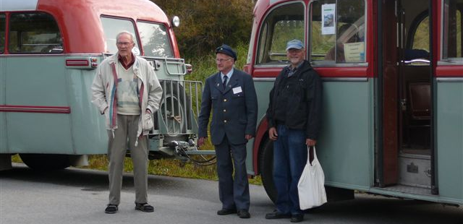
SLO:s veteranbuss med släp. Ägaren ”Kebbe” i chaufförsuniform. Foto Anita Andersson.

I utställningen hade med ålderns och storlekens rätt (och tack vare ekonomiskt bidrag!) Enebybergs Idrottsförening (EIF) stort utrymme med både allmänna bilder och foton från de olika sektionerna.

Hans Pettersson från EIF talade om sin förening som också är och varit så många enebybergares förening sedan starten 1914.
Då träffades man för möten på Larssons kafé i Näsby och utövade enbart utomhusidrott.

1911 byggdes Enebybergs folkskola, Enebyskolan. Där började man förutom lektioner snart även hålla gudstjänster och politiska möten.

Folkets Hus stod färdigt 1934. Här träffades både municipalfullmäktige och arbetarrörelsens olika föreningar, och opolitiska föreningar. Huset revs 2005. Hans Björkmans separatutställning om rivningen fanns också med på temadagen.

Redan 1916 byggdes en biograf i Enebyberg. Den var i gång fram till 1967. Men lokalerna användes inte bara för biobesök, utan blev även en möteslokal för föreningslivet. Där hölls söndagsskola, julotta och gudstjänster. Hit kom också Pingstväckelsens Lewi Pethrus och sångaren Einar Ekberg för ett möte 1925.

På bion hölls också fackliga möten; bl a fick lantarbetarförbundets lokala avdelning i augusti 1923 besök av sin förbundsordförande med stor uppslutning av lantarbetarna och statarna i Enebyberg med omnejd.

Ibland anordnades danstillställningar – ofta med lotteri – på biografen.

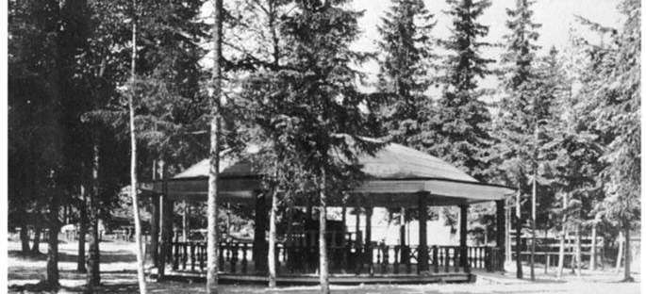
Förr dansade man inte bara inomhus! Det här är den gamla dansbanan vid Fenixvägens förlängning.
Tack vare detta kunde enebybergarna roa sig samtidigt som de stödde föreningsverksamheten och olika samhällsinsatser. EIF, Frivilliga Brandkåren och Folkets Hus hade inte kunnat utveckla sina respektive verksamheter utan danser och lotterier.

På en av bilderna från en nyårsrevy syntes två unga spexare i nattskjortor. En av dem – Sune Karlsson, numera pensionerad kyrkoherde – berättade under panelsamtalet om teatergruppen Rollhäftet.

Gruppen bildades på 1950-talet och styrdes av ungdomarna själva. Sune Karlsson berättade om scenen i skolans nya matsal och hur viktigt stödet från de vuxna i familjerna, skolan, fritidsgården Bragegården och Folkets Hus hade varit.

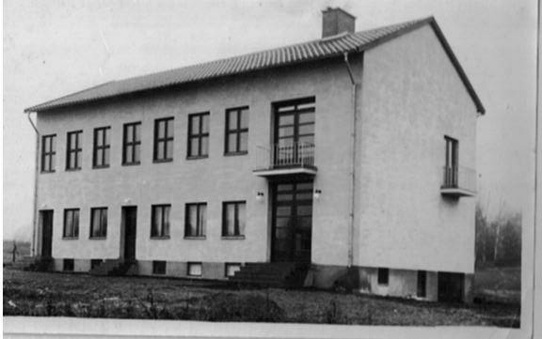
Folkets Hus i Enebyberg revs år 2005.

Ingrid Brozén berättade om Lottorna och bl a om hur hon som ung var med när Enebybergslottorna såg till att flyktingar på Enebybergs Gård fick en fin julafton.

Ulf Sporrong, professor emeritus i kulturgeografi, hade lånat ut KFUM-scouternas loggbok för Enebyberg-Näsby från 1950 där han skrivit och ritat som tonåring. Han kunde berätta om scouternas äventyr i skog och mark.

Hans Torkelsson berättade om Enebykyrkan – som precis firat sitt 30-årsjubileum – och om Kyrkan i Enebyberg, ett ekumeniskt samarbete mellan Missionskyrkan och Svenska Kyrkan. Carl-Åke Söderberg berättade om sina erfarenheter som präst i Mariakyrkan. Även den nya pastorn i Enebykyrkan, Christina Molin, deltog i temadagen.

I panelsamtalet, som leddes av Inger Strömbom, tryckte Karin Löfdahl på vikten av att dokumentera föreningslivet. Denna är till nytta både för föreningen själv och som framtida kunskapskälla för forskare och en samhällsintresserad allmänhet.

Efter fikat hade EIF visning uppe på idrottsplatsen av dagens anläggningar och verksamhet. De som ville kunde få åka till IP i släpvagnen som en gång gått i Enebyberg för SLO.

Anita Andersson

***
Från centrum till centrum; en vandring om nöjen, kultur och föreningsliv

En tisdagseftermiddag i september genomförde Enebybergs Gårds Förening en vandring ”Från centrum till centrum” under ledning av Lars Johnsson och Anita Andersson. Vandringen startade i hörnet Österängsvägen-Gethagsvägen och slutade på Eneby Torg. Temat Nöjen, kultur och föreningsliv tog oss förbi biografen, fiket, Folkets Hus, idrottsplan, skridskobana, dansbanor, Missionshuset och Mariakyrkan.

En av två guider, Lars Johnsson, med några av deltagarna i EGF:s första Enebybergsvandring.

Foto Anita Andersson

Kvarteren runt om startplatsen kom att bli en central mötesplats i samhället under dess första femtio år. Här låg bion, Folkets 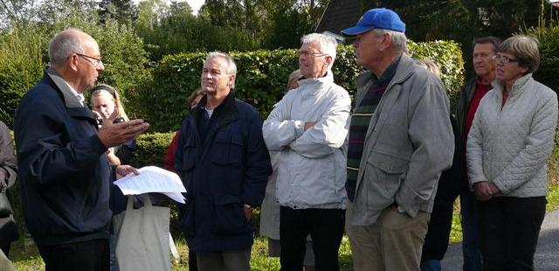Hus, fiket och idrottscentrum. När Bio-Janne startade busstrafik med sin lastbil 1922 var det hållplats i hörnet.

Vandringen slutade på Eneby Torg; dagens centrum i Enebyberg. Här finns vårdcentral och folktandvård, kyrka, bibliotek, föreningslokaler, livsmedelsaffär, restaurang och småföretagare.

Flera i vandringsgruppen gick så in på Träffpunkt Enebyberg, tittade på utställningen med samma tema som vandringen, och fikade på caféet.

I vandringen deltog även en journalist och fotograf från Täby Danderyds Tidning T & D. Bortsett från att Lars Johnsson fick heta Jan Olof Carlsson blev det ett fint helsidesreportage i tidningen!

I november kommer ytterligare en vandring att genomföras – nu med kommunikationerna som huvudtema.

Dessa vandringar, tillsammans med den vandring som gjordes runt Enebybergs Gård i april och ett förslag till vandring i västra Enebyberg, kommer att publiceras i en enkel skrift kallad Enebybergsrundan. Hör av dig till EGF i december om du vill köpa den!

Text och foto Anita Andersson

***
Tipsfrågor om Enebybergs brandförsvar

- Från vilket år räknar man att Enebybergs frivilliga brandkår startade sin verksamhet?
- Genom att Enebyberg blev municipalsamhälle tog samhället över ansvaret för brandförsvaret. Vilket år var det?
- Vad hette den förste brandchefen i municipalsamhället?
- Var i Enebyberg låg det ursprungliga spruthuset, som senare blev brandstation?
- Hur stor var den ”operativa” kåren i Enebyberg när man startade?
- När anskaffades den första egna motordrivna brandbilen?
- Så småningom byggdes och invigdes en ny brandstation i Enebyberg. Var låg den?
- När försvann begreppet ”borgarbrandkår”?
- När inleddes samarbetet mellan Danderyd, Täby och Vallentuna i fråga om gemensamt brandförsvar?
- Hur många kommuner ingår i dag i Södra Roslagens Brandförsvarsförbund (SRB)?

1) 1913, 2) 1914, 3) Knut Svensson, 4) i korsningen mellan Fenixvägen och nuvarande Österängsvägen, 5) ungefär 10 man, 6) 1928, 7) på Enebybergsvägen (före detta Gamla Norrtäljevägen), 8) 1962-års, 9) 1974, 10) En ”slamkrypare”! Svaret angavs till 5 kommuner, men det har relativt nyligen tillkommit 2, så det korrekta svaret bör alltså vara 7 stycken!

***
Tema 5 om kommunikationerna

Den 28 oktober avhölls det femte temaområdet inom ramen för firandet av Enebybergs 100-årsjubileum. Temat denna gång var kommunikationerna i vårt samhälle under de gångna hundra åren. Detta omfattade busstrafiken, Roslagsbanan, telefonin och posten.

Enebyberg var tidigt ute med att sörja för de olika kommunikationssätten. Busstrafik anordnades för enebybergsborna redan i början av 1920-talet. Ibland möjliggjordes resandet genom privata initiativ. Ett sådant genomfördes år 1922, då Bio-Janne ställde en lastbil av T-Fordmodell till resenärernas förfogande under en strejk på Roslagsbanan. Biografägaren Jan Fredrik Janssons lastbil med ståplatser blev början till det som senare blev Stockholms Läns Omnibus AB (SLO).

En person som vet att berätta mycket om tåg- och busstrafiken i Enebyberg är intendenten vid Tekniska museet, Gert Ekström. Denne till lika delar entusiast och expert på området bussar och tåg bjöd de drygt 40 åhörarna på ett mycket uppskattat kåseri illustrerat med intressanta diabilder.

Inför den övriga rekvisitan från förr, bestående av en lokförarmössa, en biljettlåda och en samling mössmärken för tåg- och busspersonal, blev många av åhörarna lätt nostalgiska.
Gert Ekströms kunniga, avspända och humoristiska kåseri framkallade också skratt, glada tillrop och kompletterande kommentarer från auditoriet.

Många kände även till föredragshållarens bok BUSS på BUSS som fanns till försäljning – med dedikation skriven av författaren själv.

Den forne SLO-chauffören Lars Johnsson rundade av Gert Ekströms framförande med att berätta om telefonin och postens verksamhet i Enebyberg.

John Åkermark

***
Utställning med tema Kommunikationer

Även i jubileumsprogrammets tema 5 ingick en utställning i text och bild sammanställd av Enebybergs Gårds Förening – denna gång av Lars Johnsson och Jan Peter Zetterström. Kommunikationsutställningen fanns under söndagen att beskåda på Gården, och flyttades sedan till Enebybergs bibliotek för vidare visning. Föreningen tackar Rune Svensson, Hans Björkman och Solveig Thörnqvist och alla andra som bidragit med bildmaterial och information till utställningen.

Här kunde man se många roliga bilder på gamla bussar av märken som Scania, Volvo, Lancia och NOHAB, samt bilder av byggnader som då inrymde garage, verkstäder och kontor för bussbolaget.

En av byggnaderna, det gamla bussgaraget som låg nära korsningen Gamla Norrtäljevägen och Enebybergs-vägen/Täbyvägen, revs för några år sedan.

Utställningen innehöll också bilder på de gamla järnvägsstationerna vid hållplatserna Roslags Näsby och Enebyberg. Den senare kallades ursprungligen Enebybergs anhalt, eftersom det här saknades stins.

Även telefonisterna vid den manuella telestationen vid Österängsvägen fanns förevigade på ett fotografi – en telefonepok som i Enebyberg upphörde 1945. Postkontorens antal och geografiska placering genom årtiondena synliggjordes på en karta över Enebyberg.

Temadagen avslutades med ett lotteri med två bruncher vid något av Enebybergs Gårds Förenings kommande evenemang i potten. Vann gjorde Lilian och Bengt Frelin. Tack till vår krögare Paul Degen som skänkt bruncherna!

John Åkermark

Kommande jubileumsprogram

Under denna rubrik presenteras Enebybergs Gårds Förenings kommande aktiviteter; tema 6 om företagsamheten i Enebyberg och tema 7 om framtidsvisionen för vårt samhälle.
Tema 6 om företagsamheten

Det sjätte temaprogrammet om företagsamheten i Enebyberg kommer att genomföras på Enebybergs Gård söndagen den 25 november. Avsikten är att då presentera den mycket aktiva företagsverksamhet som präglat Enebyberg under de senaste 100 åren. Det har bl a funnits handelsträdgårdar och hantverkare, sybehörsaffärer och skrädderier, livsmedelsaffärer och mjölkutkörare samt kaféer i vårt lilla samhälle. Enebyberg var faktiskt i stor utsträckning självförsörjande vad gäller de hantverkstjänster som behövdes då villastaden byggdes upp.

Vad?

Tema 6

När?

Söndag 25 november

13:00-16:00

Var?

Enebybergs Gård

***
Tema 7 om framtidsvisionen

Det sista temaprogrammet kommer att handla om Enebyberg i framtiden, och genomförs på Enebybergs Gård söndagen den 9 december. Här medverkar bl a kommunalrådet Gunnar Oom, och fastighetsbolaget Arcona i form av den ansvarige för förnyelsen av Enebybergs Torg och Centrum.

Vad?
Tema 7

När?
Söndag 9 december

Var?
Enebybergs Gård

Varmt välkomna!

Vilken typ är du?

Årtalsbitaren, datanörden, inspiratören, forskaren, styrelseproffset, festarrangören? En härlig mix av allt – eller en glad amatör som provar lite av varje? Alla typer behövs i en dynamisk förening som EGF! Vi behöver både personer som kan ställa upp regelbundet, och den som kan göra en enstaka punktinsats. Det kan gälla styrelseuppdrag, att göra eller skriva rent intervjuer, forska i arkiv och gamla dokument, vara rådgivare i lokalhistoria, hjälpa till med hemsidan, dela ut Gårdsnytt eller fixa fika. Anmäl ditt intresse till EGF:s valberedning!

Marianne von Porat 758 72 54, Leif Ekman 768 21 27 eller Anita Andersson 768 17 43

God jul och Gott nytt år!

önskar Enebybergs Gårds Förenings styrelse

Gårdsnytt
Layout och redigering Johanna Haddäng
Tryck Stockholms Läns Grafiska AB

